# Assign #3: Oct Mock Exam暨选做题目满百

Updated 1537 GMT+8 Oct 10, 2024

2024 fall, Complied by Hongfei Yan==（请改为同学的姓名、院系）==

**说明：**

1）Oct⽉考： AC6==（请改为同学的通过数）== 。考试题⽬都在“题库（包括计概、数算题目）”⾥⾯，按照数字题号能找到，可以重新提交。作业中提交⾃⼰最满意版本的代码和截图。

2）请把每个题目解题思路（可选），源码Python, 或者C++/C（已经在Codeforces/Openjudge上AC），截图（包含Accepted, 学号），填写到下面作业模版中（推荐使用 typora https://typoraio.cn ，或者用word）。AC 或者没有AC，都请标上每个题目大致花费时间。

3）提交时候先提交pdf文件，再把md或者doc文件上传到右侧“作业评论”。Canvas需要有同学清晰头像、提交文件有pdf、作业评论有md或者doc。

4）如果不能在截止前提交作业，请写明原因。

## 1. 题目

### E28674:《黑神话：悟空》之加密

http://cs101.openjudge.cn/practice/28674/

k=int(input())
k=k%26
zm=['a','b','c','d','e','f','g','h','i','j','k','l','m','n','o','p','q','r','s','t','u','v','w','x','y','z']
zim='ABCDEFGHIJKLMNOPQRSTUVWXYZ'
ZM=[zim[i] for i in range(26)]
sen=list(input())
for i in range(len(sen)):
if sen[i] in zm:
sen[i] = zm[zm.index(sen[i])-k]
elif sen[i] in ZM:
sen[i]=ZM[ZM.index(sen[i])-k]
print(''.join(sen))

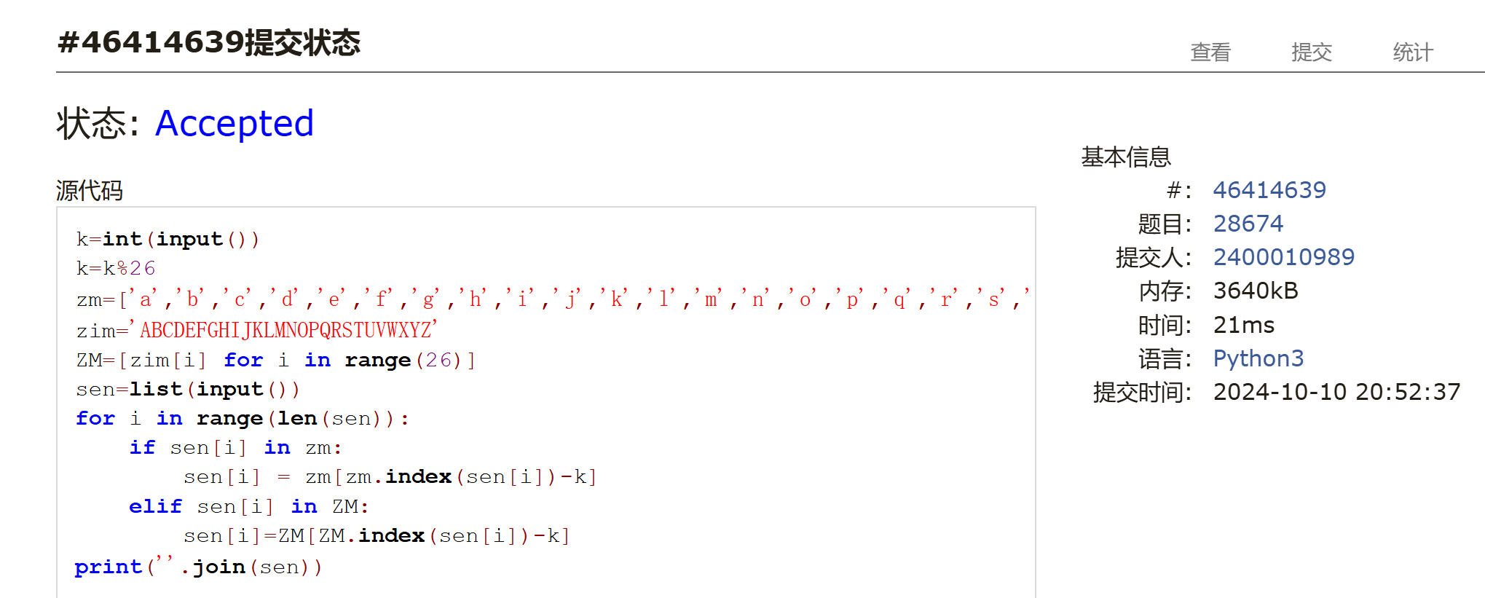

### E28691: 字符串中的整数求和

http://cs101.openjudge.cn/practice/28691/

a,b=input().split()
c=int(a[0:2])
d=int(b[0:2])
print(c+d)
代码运行截图 ==（至少包含有"Accepted"）==

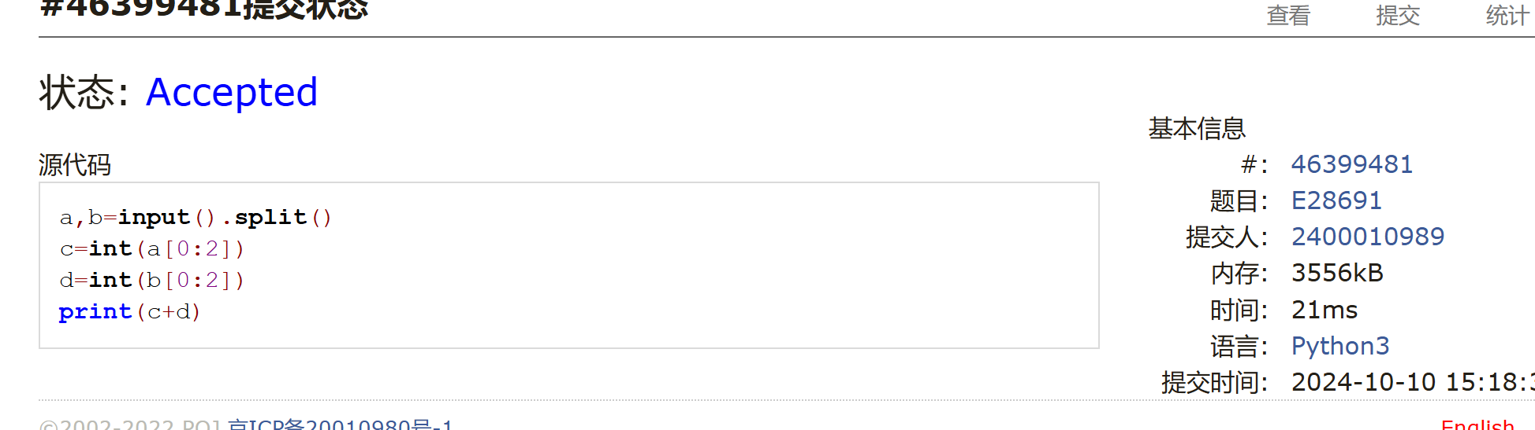

### M28664: 验证身份证号

http://cs101.openjudge.cn/practice/28664/

n=int(input())
for _ in range(n):
a=input()
b=[int(x) for x in a[0:17]]
c=[7,9,10,5,8,4,2,1,6,3,7,9,10,5,8,4,2]
S=0
for i in range(17):
S+=b[i]*c[i]
ys=S%11
d=[1,0,'X',9,8,7,6,5,4,3,2]
if str(d[ys])==a[17]:
print('YES')
else:
print('NO')

```
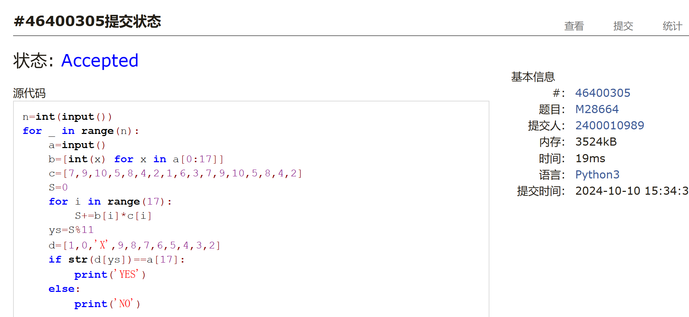
### M28678: 角谷猜想

http://cs101.openjudge.cn/practice/28678/

n=int(input())
if n==1:
print('End')
while n>1:
if n%2==1:
n1=n*3+1
print(f"{n}*3+1={n1}")
n=n1
else:
n2=int(n/2)
print(f"{n}/2={n2}")
n=n2
print('End')
代码运行截图 ==（AC代码截图，至少包含有"Accepted"）==
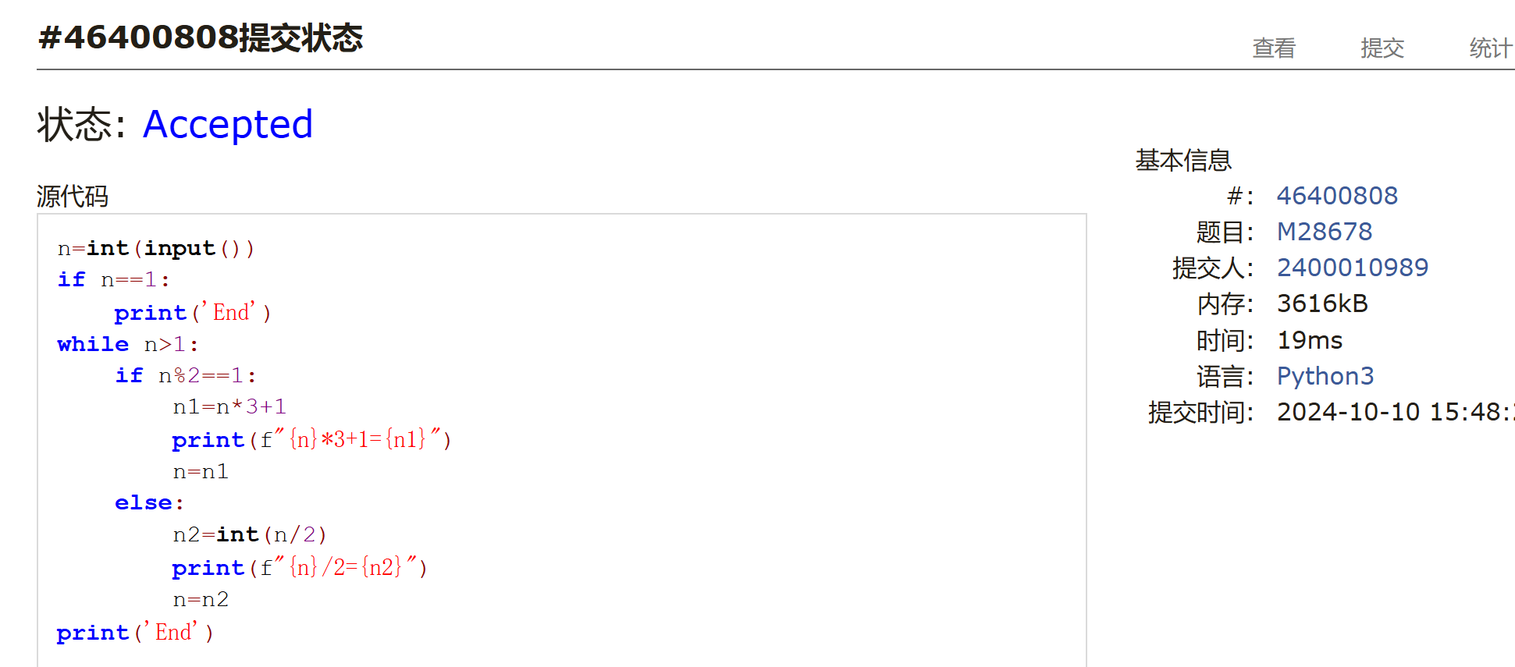

### M28700: 罗马数字与整数的转换

http://cs101.openjudge.cn/practice/28700/

dic1={'I':1,'V':5,'X':10,'L':50,'C':100,'D':500,'M':1000}
dic2={value:key for key,value in dic1.items() }
a=input()if a[0] in ['I','V','X','L','C','D','M']:
ans=0
if len(a)==1:
ans=dic1[a[0]]
else:
for i in range(len(a)-1,0,-1):
if dic1[a[i]]>dic1[a[i-1]]:
ans+=dic1[a[i]]-dic1[a[i-1]]
else:
ans+=dic1[a[i]]
ans+=dic1[a[0]]
for i in range(len(a)-2,-1,-1):
if dic1[a[i]]<dic1[a[i+1]]:
ans-=dic1[a[i]]
print(ans)else:
b=[]
dic={0:'',1:'I',2:'II',3:'III',4:'IV',5:'V',6:'VI',7:'VII',8:'VIII',9:'IX',10:'X',20:'XX',30:'XXX',40:'XL',50:'L',60:'LX',70:'LXX',80:'LXXX',90:'XC',100:'C',200:'CC',300:'CCC',400:'CD',500:'D',600:'DC',700:'DCC',800:'DCCC',900:'CM',1000:'M',2000:'MM',3000:'MMM'}
for i in range(len(a)-1,-1,-1):
b.append(dic[int(a[i])*(10**(len(a)-1-i))])
b.reverse()
print(''.join(b))

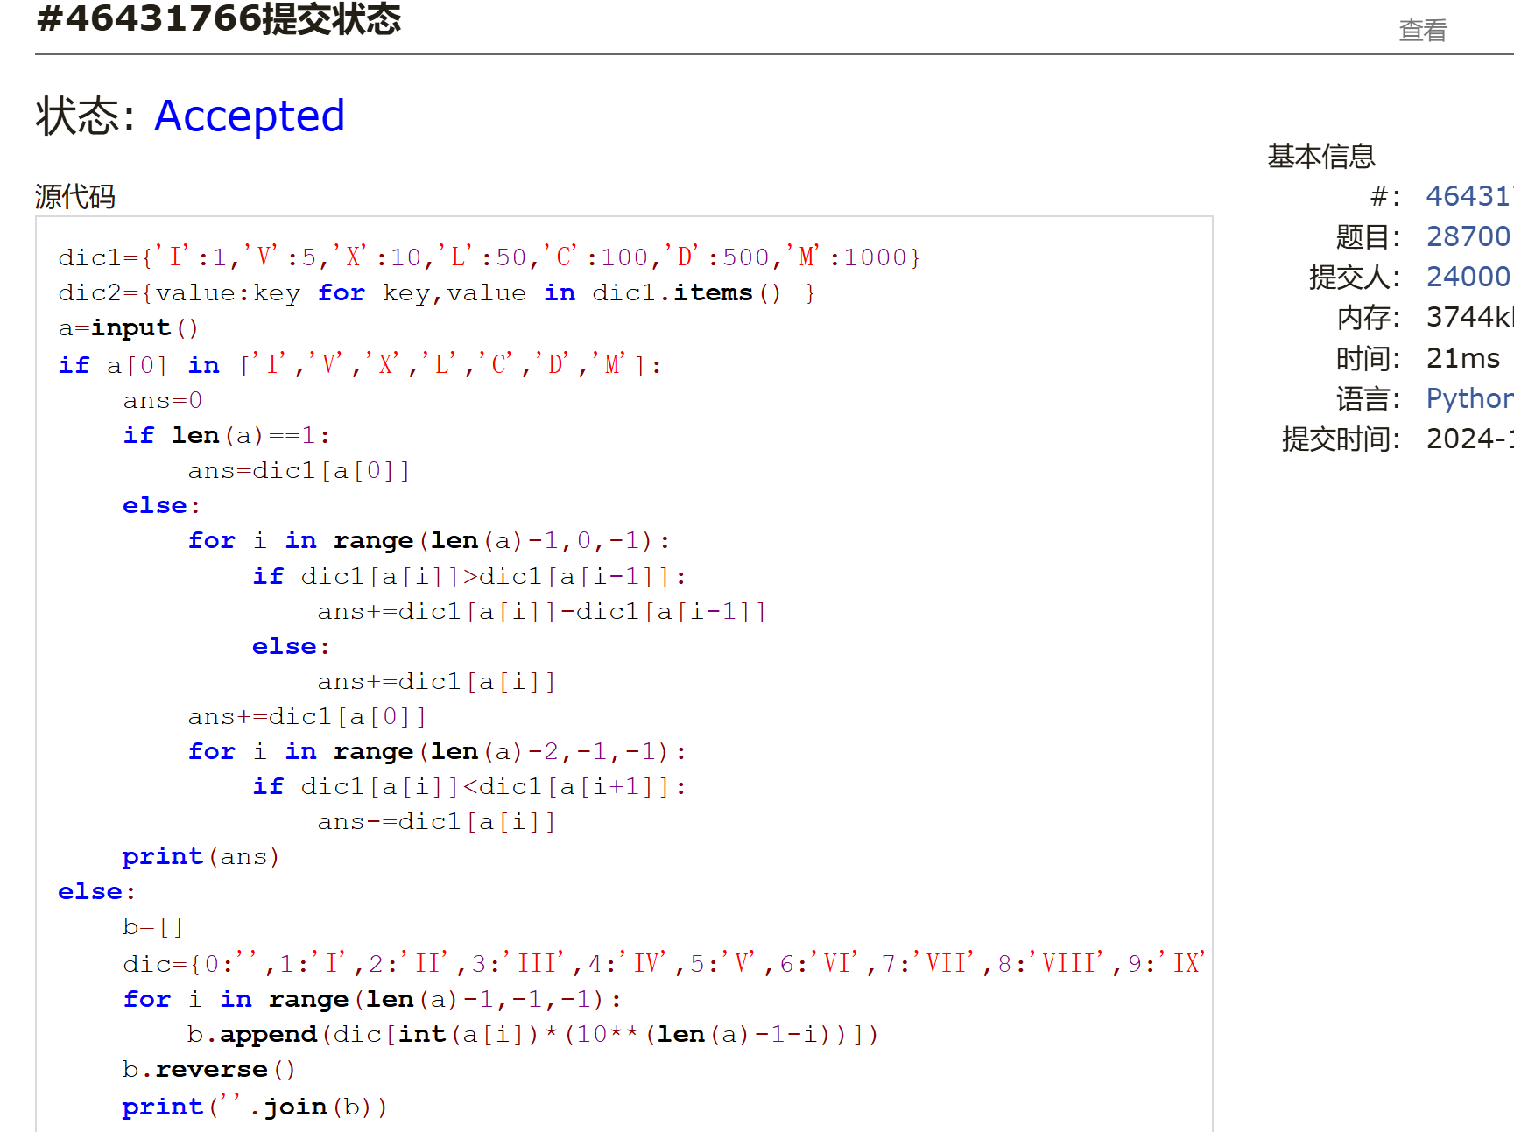

那个数字对应罗马根本不会表述啊！！！！
### *T25353: 排队 （选做）

http://cs101.openjudge.cn/practice/25353/

思路：有点欠缺，写的总是不对

## 2. 学习总结和收获

==如果作业题目简单，有否额外练习题目，比如：OJ“计概2024fall每日选做”、CF、LeetCode、洛谷等网站题目。==

这次月考还是让自己有了较为明确的定位，不过第一题看错了一句话使得总是不对，考完后才发现有多么愚蠢。对于新手来说，第6题属实折磨而且还是不对，第5题表述的也不美观，还是要提高自己对基础语法的熟练和对题目下手的准确度。

